**青训营安卓结业项目答辩汇报文档**

1. **项目介绍**

项目核心信息：实现一个极简版抖音

Github地址：[implosionn/ZLYGZ: 青训营代码仓库，加油芜湖 (github.com)](https://github.com/implosionn/ZLYGZ)

**二、项目分工**

*好的团队协作可以酌情加分哟～请组长和组员做好项目分工与监督。*

|  |  |
| --- | --- |
| **团队成员** | **主要贡献** |
| 何灵睿 | UI/交互逻辑设计 |
| 李相昊 | 网络接口请求 |

**三、项目实现**

**3.1 技术选型与相关开发文档**

*可以补充场景分析环节，明确要解决的问题和前提假设，比如按当前选型和架构总体预计需要xxx存储空间，xxx台服务器......。*

网络请求采用okhttp实现

**3.2 架构设计**

*可以补充场景分析环节，明确要解决的问题和前提假设，比如预计0.5%的用户属于大V，粉丝很多，也会经常上传视频，当前架构的解决方案是xxx。*

暂无

**3.3 项目代码介绍**

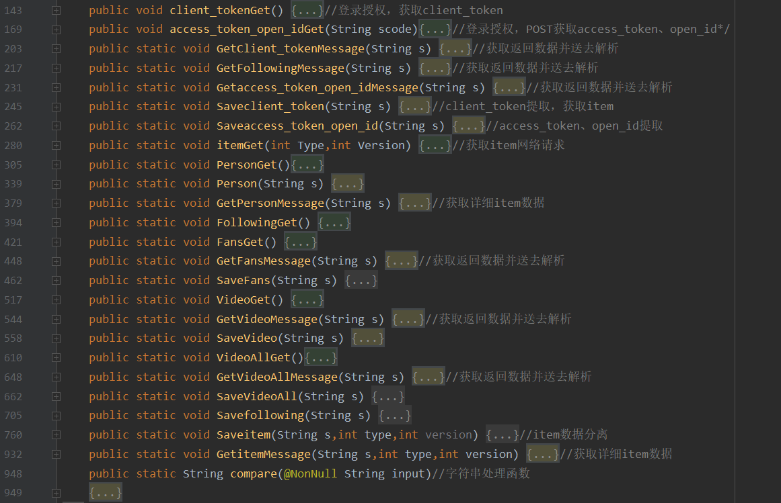

对于每个网络接口的请求分成三部分，由三个函数共同实现，首先发起GET/POST请求，连接指定的URL和请求头，后把请求到的数据存入result字符串：

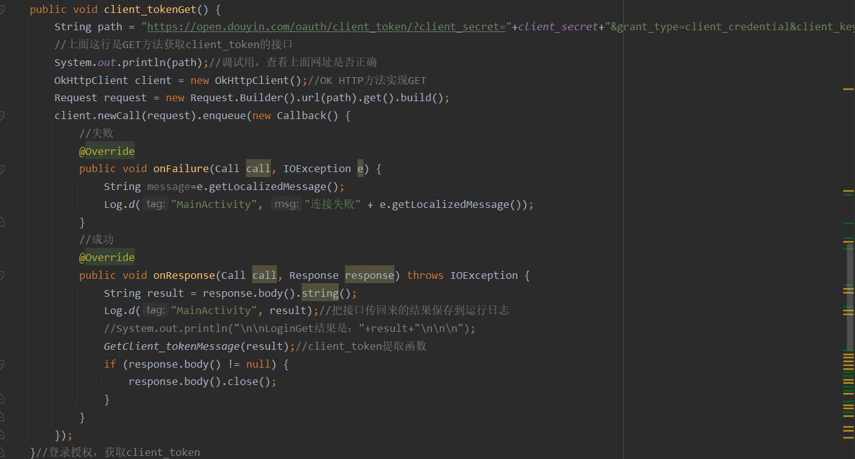

把result字符串带入GetMessage函数，解析JSON字符串，后把解析的数据存入data字符串：

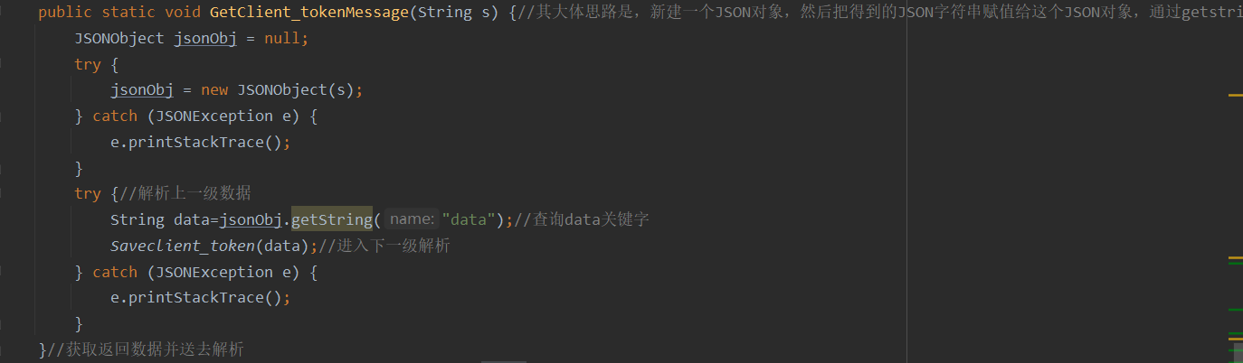

最后调用Save函数，保存关键字的键值到指定变量中

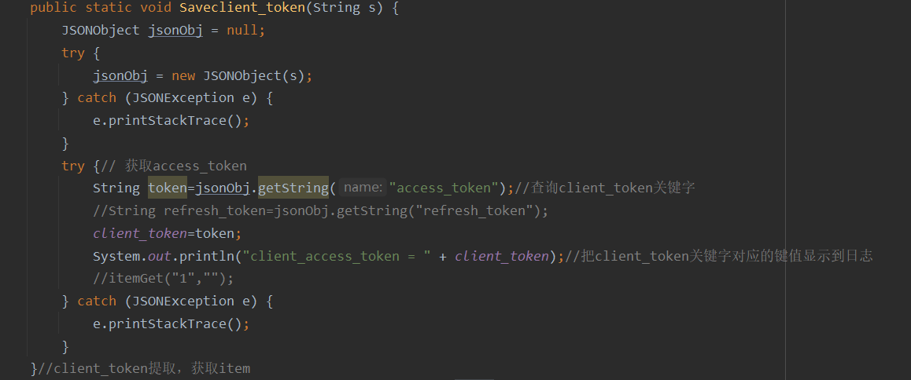

**四、测试结果**

网络接口请求的影视综艺榜单数据、综艺榜单历史数据查询、个人页面展示、个人页面粉丝和关注列表展示、个人页面已发布视频列表均已在控制台实现，但UI和网络请求数据还未合并，无法展示到图形交互上。个人页面已发布视频列表详情页有参数报错，经查询资料无果，官方答疑文档也无反馈，未完成。

**五、Demo 演示视频 （必填）**



**六、项目总结与反思**

1. 存在的问题：个人页面已发布视频列表详情页无法实现，且无数据库，UI未和网络请求结合。
2. 反思与总结：是一次很大的挑战，从没有任何JAVA和安卓开发基础开始从0自学，去实现网络请求，学习UI、数据库。因为时间关系，数据库还未了解，只学习了Java和安卓开发基础，实现了部分网络接口。UI部分，组员已经实现，但因为大家基础薄弱，未能整合。反思而言，作为组长没有调动起大家的积极性，其余组员几乎未参与，整体积极性不高，是组长的失职，在以后的学习中需改进。总而言之，此次大项目实践给自己压力去学习，收获了很多Java以及安卓开发方面的知识。不论结果如何，对未来都是百利而无一害。

**七、其他补充资料（选填）**